2013

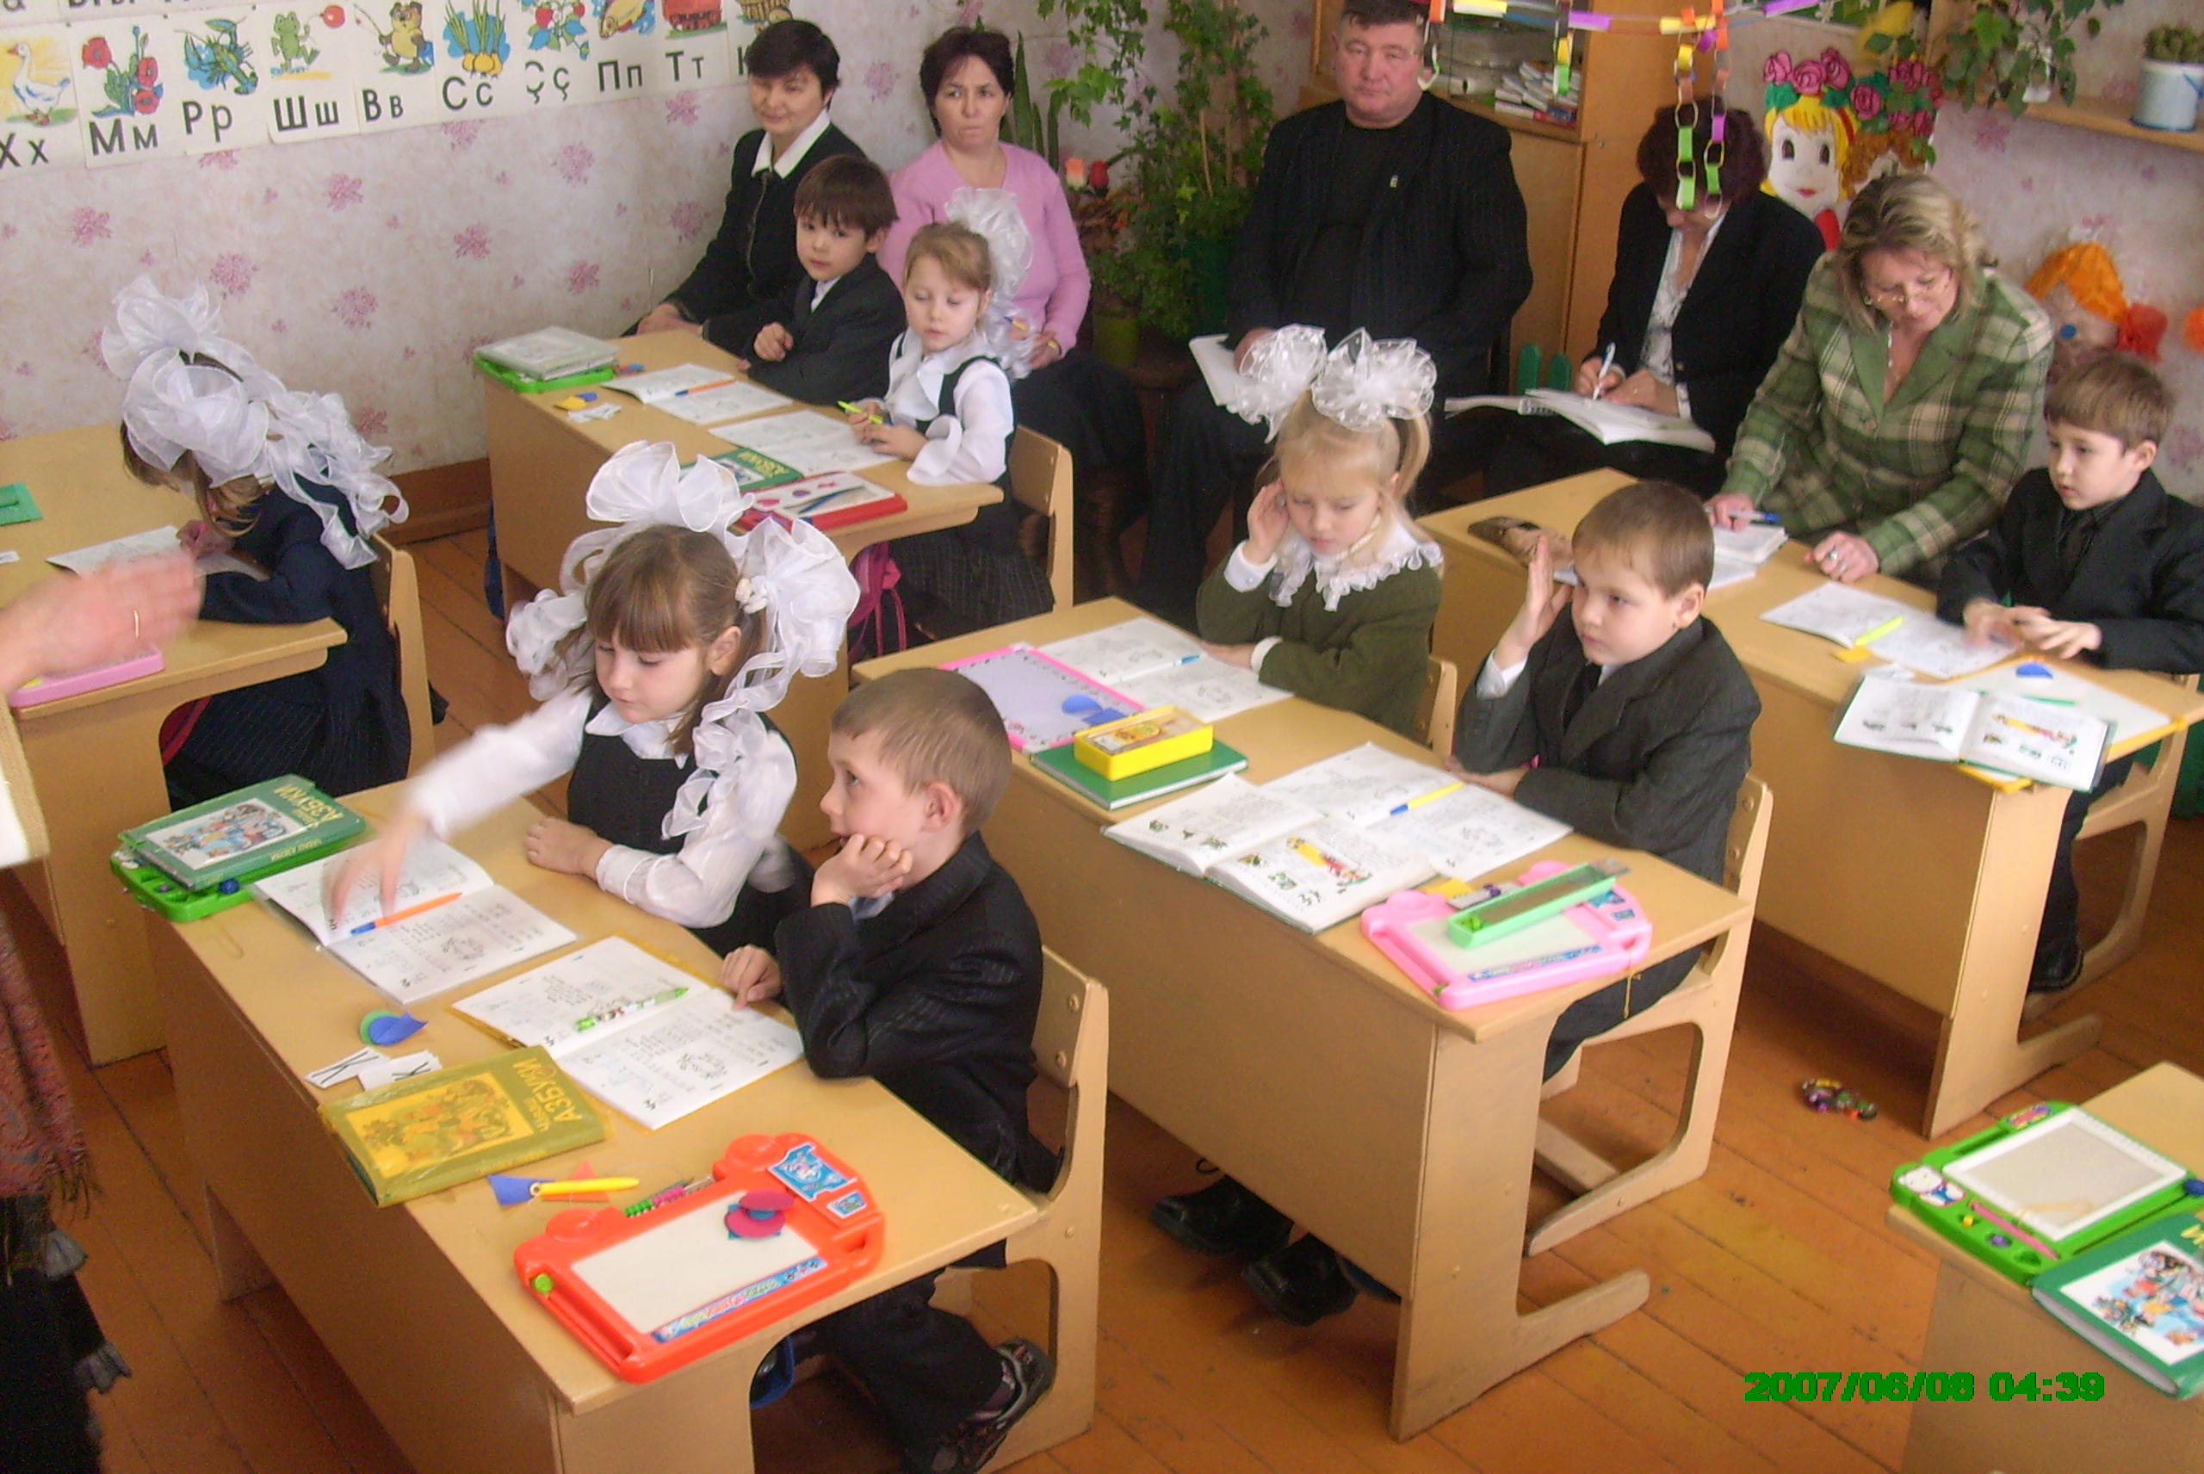

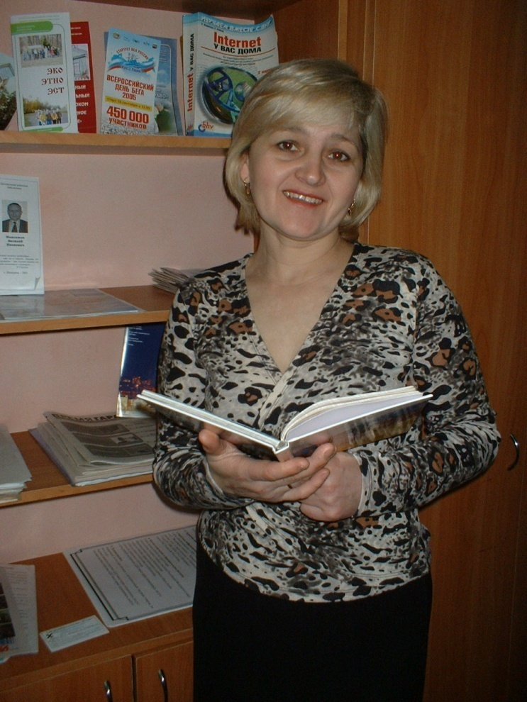

Ендиерова Ирина Ивановна – учитель начальных классов высшей категории муниципального бюджетного общеобразовательного учреждения «Большебуяновская основная общеобразовательная школа» Шемуршинского района Чувашской Республики.
Стаж педагогической работы – 26 лет.
Победитель республиканского конкурса «Самый классный классный» в номинации «Лучший PR-менеджер» (2007 г.), победитель национального проекта «Образование» в номинации «Лучший учитель» (2008 г.)

Забота о здоровье – одна из важнейших задач каждого человека. Среди всех земных благ здоровье – ценный дар, данный человеку природой, заменить который нельзя ничем.
Здоровье – тема актуальная для всех времен, она становится первостепенной. Здоровье нельзя удержать лекарствами, но есть другое средство – движение. Физические упражнения, движения должны войти в быт каждого человека, который хочет сохранить здоровье, работоспособность, долгую жизнь.
Современные здоровьесберегающие технологии, образовательные программы для младшего школьного возраста – шанс решать проблему сохранения здоровья детей осознанно, комплексно, постоянно. Поэтому учитель должен использовать информацию по сохранению и укреплению здоровья в своей педагогической деятельности.
На базе моего класса создан Класс здоровья, где учащиеся не только сохраняют и укрепляют здоровье, но и с помощью волонтерских групп четвертых и шестых классов учатся вести здоровый образ жизни.
Работа в «Классе здоровья» ведется по следующим направлениям:
1.Обеспечение гигиенических условий образовательного процесса.
2.Здоровьесберегающая организация учебного процесса.
3.Формирование ценностей собственного здоровья.
Эффективность учебного процесса во многом зависит от умелой организации оздоровительной работы.
Я предлагаю упражнения, которые можно использовать на занятиях во время физкультминуток и динамических перемен. Упражнения составлены в виде игр и сказок . По мнению большинства исследователей, упражнения игрового характера оказывают благоприятное влияние на организм детей: на общий тонус, моторику, способствуют тренировке подвижности центральной нервной системы, развивают внимание и память, создают положительный эмоциональный настрой и снимают психоэмоциональное напряжение.
Важное значение для профилактики утомления детей имеет динамическая(подвижная) перемена, т.е. организованный отдых на открытом воздухе.
Игры и упражнения для динамической перемены
«Буратино»
Предлагается воображаемым мелом по «вертикали» нарисовать простой рисунок, например цветок. Потом «нарисовать» тот же рисунок кончиком носа, подбородком, ухом, плечом и т.д. Воображаемые линии показывать медленно, без рывков, удерживая равновесие.
«Хочу-не хочу»
Все части тела двигаются по отдельности в направлении вперед-назад. «Хочу взять» - это движение любой частью тела вперед к предмету, «не хочу» - движение назад.
«Пластилин»
Дети разбиваются на пары: один – «скульптор», второй – «пластилин». Сначала всем дается общее задание, например «вылепить» кошку. «Лепить» нужно осторожно дотрагиваясь до разных частей тела, перемещая их в пространстве. Когда кошка будет «вылеплена», «вылепить» любую скульптуру по своему желанию.
«Поводырь»
Один ребенок («слепой») кладет руку на плечо другого («поводырь») и закрывает глаза. «Поводырь» в медленном темпе совершает различные движения, в том числе перемещается в пространстве. «Слепой» должен с закрытыми глазами следовать за ним. Затем можно поменяться ролями.
«Гипноз»
Дети парами встают друг против друга и смотрят в глаза. Один из них «гипнотизер». Когда он начинает двигаться, второй, как будто «под гипнозом», следует за ним, сохраняя расстояние между ними. Дети выполняют движения медленно и в различных направлениях: вперед, назад, в сторону, вниз и т.д.
«Зеркало»
Это упражнение аналогично предыдущему, но с более точным воспроизведением движений. Один ребенок из пары «зеркало», другой – смотрится в него и совершает различные движения или игровые действия с воображаемыми предметами. «Зеркало» повторяет их точно, но сохраняя зеркальность отражения.
«Марионетка»
Дети парами встают друг против друга. Один ребенок – «кукла-марионетка», к разным частям тела которой прикреплены воображаемые веревочки. Чтобы «марионетка» начала двигаться, другому ребенку нужно чуть коснуться какой-либо части тела и потянуть за воображаемую веревочку. «Марионетка» может совершать различные движения.
«Водная охота»
В игре участвуют 10-12 детей, которые делятся на 2 группы: первая – «караси» (двигаются очень быстро), вторая – «щуки» (двигаются очень медленно). По хлопку «щуки» начинают охотиться за «карасями». Пойманный «карась» выбывает из игры. По следующему хлопку дети, которые были «карасями», становятся «щуками», и наоборот. Каждый новый хлопок означает смену ролей. Промежутки между хлопками могут быть длинными и короткими – дети должны уметь переключаться с медленного движения на быстрое.
«Спасатели»
В игре участвуют 10-20 детей. Одного ребенка выбирают Волком. По правилам игры он может поймать ребенка, если тот один; если дети в парах, он бессилен. Однако в пары дети объединяются тогда, когда Волк рядом, как только он отбегает – дети должны разойтись. В игре возможны 2 варианта: 1) дети видят Волка и объединяются в пару; 2) появляются «спасатели» - дети, которые приходят на помощь тому, кому грозит опасность.
«Магнит»
Пол превращается в «магнит», который притягивает тем сильнее, чем ближе к нему ноги.
«Болото»
Пол превращается в «болото». Дети совершают движение из вертикального положения в положение сидя.
«Пружина»
На полу многочисленные воображаемые пружины. Дети совершают пружинящие движения, стараясь удержать равновесие.
«Горная река»
Пол превращается в «горную реку» с множеством камней. Задание – перейти через реку по камушкам.
Дыхательные упражнения
«Маятник»
Покачивание головой вперед-назад.
«Китайский болванчик»
Покачивание головой вправо-влево.
«Оглянись»
Повороты туловищем вправо-влево. На каждый поворот или покачивание делать энергичный и порывистый вдох. Упражнения выполнять по 10 секунд.
Офтальмотренаж
Для профилактики близорукости как возможного последствия длительной зрительной нагрузки и замедления ее прогрессирования хорошо использовать специальную гимнастику для глаз – офтальмотренаж.
«Филин»
На счет 1-4 закрыть глаза, на счет 5-6 широко раскрыть глаза и посмотреть вдаль (4-5 раз).
«Метелки»
Дети часто моргают, не напрягая глаза, на счет 1-5 (4-5 раз). Можно сопровождать моргание проговариванием текста:
Вы, метелки, усталость сметите,
Глазки нам хорошо освежите.
«Жмурки»
На доске стоят маленькие игрушки или цветные фишки. Дети зажмуриваются на счет 1-4. За это время ведущий меняет расположение предметов на доске. Открыв глаза, дети пытаются определить произошедшие изменения (4-5 раз).
«Далеко-близко»
Дети смотрят в окно. Педагог называет вначале предмет, находящийся далеко, а через 2-3 секунды – близко расположенный. Дети должны быстро отыскать глазами предметы, которые называет ведущий.
«Поймай зайку»
Педагог включает фонарик и запускает «солнечного зайчика» на прогулку. Дети, поймав глазами «зайчика», сопровождают его не поворачивая головы (45 секунд).
Пальчиковые игры
Особую роль в развитии мелкой моторики играют пальчиковые игры-своеобразные упражнения для развития мелкой мускулатуры пальцев. Они позволяют коррегировать движения каждого пальца в отдельности и относительно друг друга, тренируют точность двигательных реакций. Пальчиковые игры как бы отображают реальность окружающего мира: предметы, животных, людей, явления природы. Если они сопровождаются стихами, то у детей развиваются речь и чувство ритма, а ритм облегчает процесс восприятия и деятельность, что особенно необходимо детям с различными отклонениями в здоровье и развитии.
«Смешные человечки»
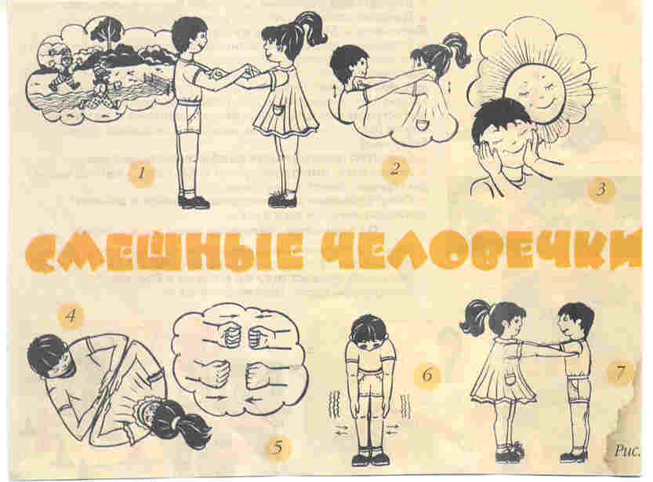
Дети делятся на пары – мальчик и девочка.
1.Бежали мимо речки смешные человечки(«человечки» пальчики бегут по «дорожкам» -рукам детей, стоящих напротив друг друга).
2.Прыгали-скакали (пальчикам «попрыгать» по плечам друг друга).
3.Солнышко встречали (ласково положить руки на щеки друг друга).
4.Забрались на мостик (сложить мостик из рук).
5.И забили гвоздик (постучать кулачками).
6. Потом – бултых в речку (наклониться и свободно покачать руками).
7. Где же человечки? (спрятать пальчики под мышки друг другу).
«Разыгра»
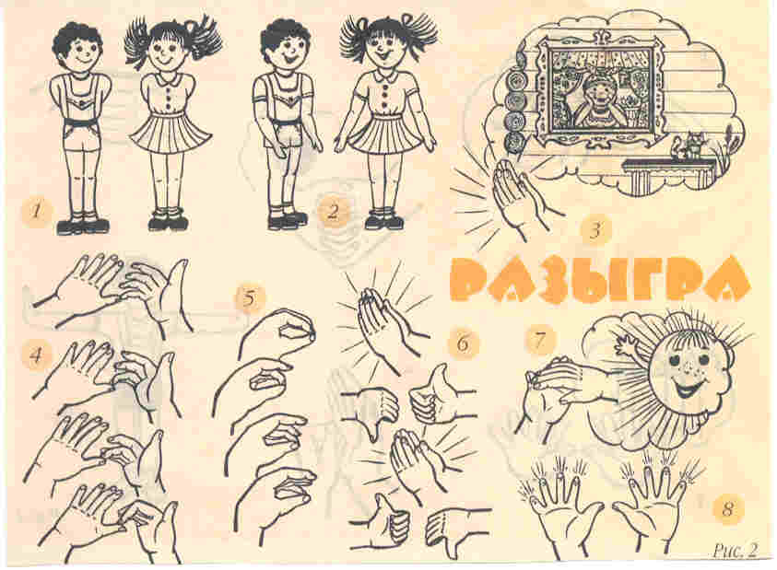
1.Девочки и мальчики, где же ваши пальчики? (спрятать руки за спину).
2.Пошли пальчики с утра (пошевелить пальцами)…
3.В гости к тете Разыгра (похлопать в ладоши).
4.На скамеечке сидели ( на большом пальце левой руки «посидеть» каждым пальцем правой руки, начиная с мизинца).
5. Да в окошечко глядели (сложить «окошечки» перед глазами из пальцев).
6. Напились чаю, чаю, разыграю (чередовать хлопки и показ больших пальцев).
7.Солнышку ладошку погладили немножко (погладить ладожки, слегка массируя их).
8. Пальчики подняли – лучиками стали (выпрямить и растопырить пальцы обеих рук).
«Две подружки»
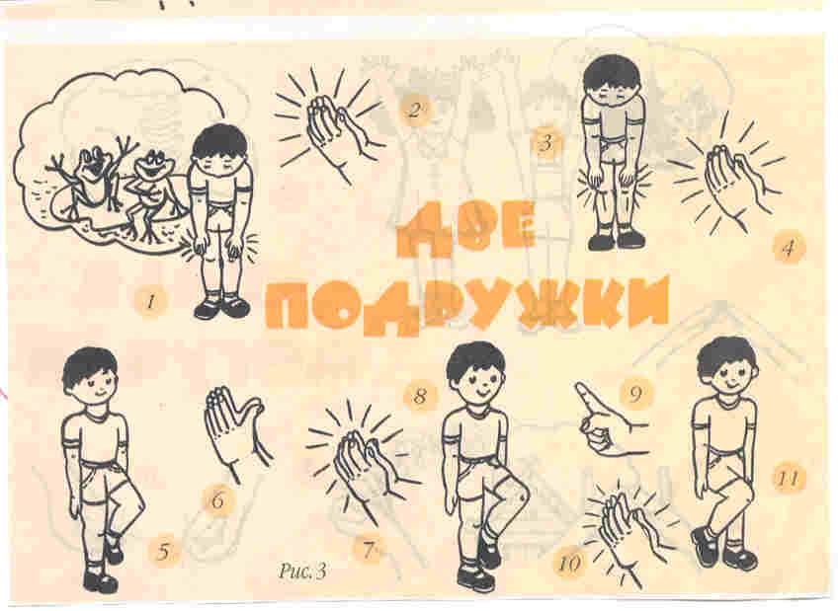
1.На лужайке две подружки (похлопать по коленям) –
2. «Ква-ква-ква, ква-ква-ква» (похлопать в ладоши).
3.Две зеленые лягушки (похлопать по коленям) –
4. «Ква-ква-ква, ква-ква-ква» (похлопать в ладоши).
5.Ква! (притопнуть одной ногой).
6. Хором песни распевают (сложить ладони и чуть-чуть приоткрыть их «ротик»).
7.«Ква-ква-ква, ква-ква-ква» (похлопать в ладоши).
8. «Ква-ква-ква» (несколько раз притопнуть ногой).
9. и спокойно спат мешают (погрозить пальцем).
10. «Ква-ква-ква, ква-ква-ква» (похлопать в ладоши).
11. «Ква!» (сделать один притоп).
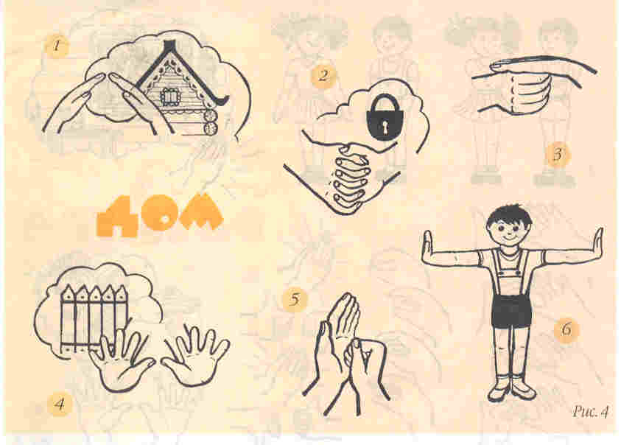
«Дом»
1.На опушке дом стоит (сложить ладони домиком над головой).
2.На дверях замок висит (сомкнуть ладони «в замок»).
3. За дверями стоит стол (накрыть правой ладонью кулачок левой руки).
4.Вокруг дома частокол (руки перед собой, пальцы растопырить).
5. «Тук-тук-тук!» - дверь открой (постучать кулачком по ладони).
6. «Заходите, я не злой!» (Руки в стороны, ладони вверх).
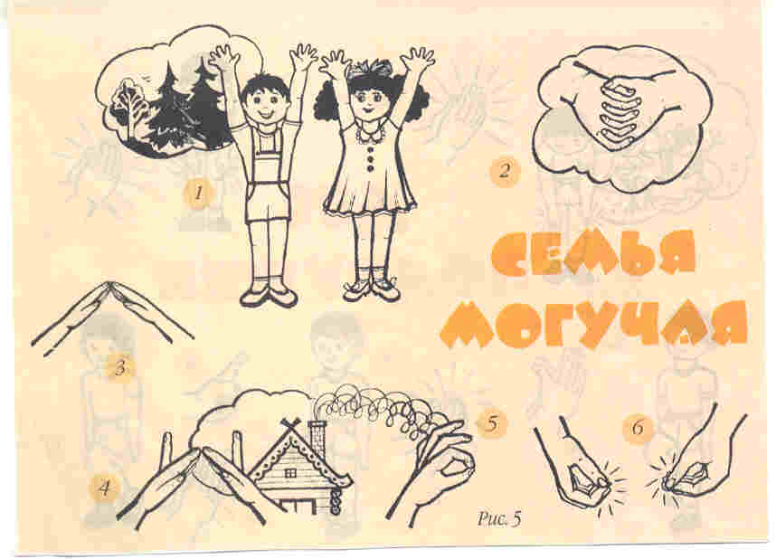
«Семья могучая»
1.В одном лесу дремучем (покачать руками над головой)
2.Жила семья могучая (сложить ладони «в замок»).
3.У них был дом огромный (соединить пальцы – «крыша»)
4. И крыша с трубой темной (поднять средние пальцы – «труба»).
5. Из трубы в колечки дым («колечки» из пальцев)…
6. «Плим, плим, плим…» (пощелкать пальцами).
Упражнения для физкультминуток
«Бабочка»
Сжать пальцы в кулак. По очереди выпрямить мизинец, безымянный, средний, а большим и указательным сделать кольцо. Выпрямленными пальцами производить быстрые движения – «трепетание крылышек». Упражнение выполнять сначала правой, потом левой рукой, затем двумя руками одновременно(10-15 секунд).(Это указание относится ко всем описываемым далее упражнениями, за исключением тех случаев, когда движения выполняются сразу двумя руками.)
«Рыбка»
Поставит кисть руки на стол ладонью к себе. Совершать волнообразные движения всей кистью. Двигать кистью во всех направлениях – вправо-влево, вперед-назад, вверх-вниз (15-20 секунд).
«Птичка»
Скрестить руки на уровне запястий, локти поставить на стол. Кисти соединить тыльной стороны. Прогнуть руки(движение вниз), затем «взмахом» вернуть их в первоначальное положение(6-8 раз).
«Веер»
Положить кисть руки на стол ладонью вверх. По очереди собрать пальцы в кулак и вновь выпрямить их (6-8 раз).
«Конь»
Быстро ударять пальцами по столу, изменяя темп и интенсивность ударов (10-15 секунд).
«Театр в руке»
Педагог предлагает детям разыграть с помощью пальцев сказку. Он дает пальцам имена возможных ее персонажей. Дети сами сочиняют разные истории и разыгрывают их на пальцах.
«Знакомство»
К большому пальцу поочередно прикасаются другие пальцы. Каждым из них можно делать несколько касательных движений, а также изменять темп(от медленного к быстрому).
«Прятки»
Пальцы сжаты в кулак. Педагог называет одного из героев сказки – дети выпрямляют соответствующий палец(о том, какой палец чье имя носит, договариваются заранее).Можно называть двух и более персонажей одновременно.
«Молчаливые стихи»
Педагог предлагает детям бесшумно «прочитать» пальцами стихи, которые он будет читать вслух (движения дети придумывают сами), например:
Раз, два, три, четыре, пять,
Будем пальчики считать,
Крепкие, дружные,
Все такие нужные.
На другой руке опять:
Раз, два, три, четыре, пять.
Динамические упражнения
«Голова- мяч»
Положить голову на правое плечо. Сделать толчок плечом – «бросить» голову на левое плечо (6-8 раз). Можно «перебрасывать» голову от плеча до кисти и обратно.
«Любопытный нос»
Выполнять движения носом в разных направлениях: вперед – назад, вверх-вниз, вправо-влево (15-20 секунд).
«Несговорчивые уши»
Как будто прислушиваясь правым ухом к чему-либо, перемещать сначала голову, а затем и все туловище влево ( «не хочу слышать»), затем то же левым ухом вправо.
«Нетерпеливые ноги»
«Отрывать» носки то левой, то правой ноги от пола, пятки остаются прижатыми к полу. Затем «отрывать» от пола пятки, носки на месте. Можно менять темп и интенсивность движений.
Игры и упражнения для укрепления здоровья детей
1.Утренний настрой на работу.
Рано утром я встаю,
Бога я благодарю,
Солнцу, ветру улыбаюсь
И при этом, не стесняясь,
Слово «здравствуй» говорю,
С кем встречаюсь поутру.
Всем здоровья я желаю,
Никого не обижаю.
Хватит места на земле
Людям всем, животным, мне.
Чтоб земля моя цвела,
Я желаю всем добра.
2.Утренний настрой на оздоровление.
Я проснулась, я здорова,
И к работе я готова.
Голова моя светла,
Отдохнула до утра.
Мышцы стали все сильнее,
Каждый орган – здоровее .
Нервы крепкие – стальные,
Как пружинки заводные.
Ноги-руки – все в движенье –
Вот и снято напряженье.
Влево-вправо повернусь,
Солнцу низко поклонюсь:
«Здравствуй, матушка-природа!
Мы с тобой одного рода,
Друг без друга жить не сможем,
И друг другу мы поможем.
Мы – частички, ты и я.
Это значит, мы семья!»
3.Снятие напряжения с мышц опорно-двигательного аппарата. Дети выполняют это упражнение, сидя на стульях.
Мы сидели и писали,
Мышцы тела все устали.
Потянулись и зевнули,
Спинки дружно все прогнули,
Повернулись вправо, влево –
Стало гибким наше тело.
И на стуле скок, скок, скок,
Ну как будто колобок.
А теперь попляшут ножки:
Пробежали по дорожке
Быстро-быстро – топ, топ, топ.
И в ладоши – хлоп, хлоп, хлоп.
Ножки вытянем вперед,
Влево, вправо поворот.
Чтобы мышцы сильнее стали,
Поработают суставы.
Ножки выше поднимаем
И в коленочках сгибаем,
Подбородком дотянулись
И друг другу улыбнулись.
Головой все повращаем
И урок наш продолжаем.

4. Упражнение для рук. Проговаривая текст, ученики массируют последнюю фалангу каждого пальца, завершают массаж точкой в центре ладони.
- Пальчик, пальчик, где ты был?
- С братцем Васей щи варил.
А потом с ним кашу ел,
А потом с ним песню пел,
А потом гулять пошел
И копеечку нашел.
5.Упражнение для рук. Проговаривая текст, ученики поглаживают каждый палец с четырех сторон двумя пальцами противоположной руки.
Наши пальчики трудились,
Хорошо писали.
Они так старались,
А теперь устали.
Мы немного отдохнем,
С силой кулачки сожмем.
Пальцы разжимаем
И опять сжимаем.
Раз, два, три, четыре, пять –
Можно ими помахать.
В чистый ручеек руки опускаем,
И усталость с пальчиков
Мы водой снимаем.
(Дети имитируют мытье рук; следующие слова произносят на выдохе.)
Спасибо, водица,
За новые силы.
Теперь мы напишем
Все буквы красиво.
6. Упражнение для рук. Проговаривая текст, ученики сжимают и разжимают пальцы; затем ногтем большого пальца надавливают на подушечки всех пальцев.
Мы писали, мы писали,
Наши пальчики устали.
Мы не много отдохнем
И опять писать начнем.

7.Упражнение для формирования правильного дыхания. Правильное дыхание – носовое, при котором вдох должен быть короче выдоха в два раза. Такое дыхание легко можно формировать при выполнении этого упражнения. Дети делают носом вдох, а на вдохе произносят следующие слова:
Писать «корова» нелегко.
Дает корова молоко,
Она пасется на лугу,
Мы слышим громкое «му-му».
Вдох носом, на выдохе:
Мы за коровой последим,
Подышим носом, помычим:
«М-м-м-м-м».
Вдох носом, на выдохе:
Тебе, корова, помогу:
Я травки для тебя нарву.
Ты будешь нас благодарить
И молоком парным поить.
8. Точечный массаж для повышения иммунитета. Проговаривая текст, дети массируют точку ХЭ-ГУ, расположенную между большим и указательным пальцами руки.
Есть волшебная точка у нас,
Будем крутить ее каждый час.
От простуды помогает,
От инфекции спасает.
От безделья, лени – тоже
ХЭ-ГУ-точка всем поможет.
Стало скучно, не грустите –
ХЭ-ГУ-точку покрутите.
Утром, днем и перед сном
Дружно с точкой мы живем.
9. Точечный массаж для профилактики простудных заболеваний. Проговаривая текст, дети одним-двумя пальцами производят вращательные движения по часовой стрелке по 8-9 раз на каждой точке.
У нас на теле точки есть –
Столько много, что не счесть.
Очень плавно, по спирали
Эти точки мы нажали.
Пальчик в ямку опустился
И немного покрутился.
Помассируем с тобой. (Дети массируют точку в яремной ямке, расположенной между ключицами.)
Под губой и над губой

А теперь два пальца сразу
Из носа выгонят заразу.
(Указательными пальцами дети массируют точки с наружной стороны ноздрей, затем тщательно растирают крылья носа).
Руки в кулачки сожмем,
Крылья носа разотрем.
Точка есть и в центре лба -
Помассируй для ума.
Возле уха и внутри
Точки хороши потри.
(Дети делают массаж точек с обеих сторон ушной раковины и внутри)
Большим пальцем вниз пойдем
И ангину уберем.
(Большими пальцами дети делают плавные движения под подбородком).
Эти точки без сомнения,-
От простуды избавление.
10. Упражнение для рук. Проговаривая текст, дети поглаживают каждый палец с четырех сторон двумя пальцами противоположной руки.
В лес по ягоды пойдем,
Землянику там найдем,
Костянику, ежевику,
Очень вкусную клубнику.
Быстро ягодки берем
И в корзиночки кладем.
(Несколько раз подряд дети быстро собирают пальцы рук в горстку и распрямляют их.)
Тесто будем мы месить - . Пирожки для всех лепить.
(Дети имитируют лепку пирожков, работает вся кисть.)
Сядем дружно на лужок
И съедим свой пирожок.
Воробьи и свиристели
В гости дружно прилетели.
Еж и чайка без смущенья
Принялись за угощенья.
(Одной рукой, сжатой в кулак, дети покручивают каждый палец другой руки; затем меняют руки.)
11. Зарядка .(Просыпайтесь, по порядку становитесь на зарядку!)
Рано утром все проснулись,
Хорошенько потянулись.
Спинки дружно все прогнули,
Вот и мышцы отдохнули.
Нашей матушке-землице
В пояс надо поклониться.
Повернулись вправо, влево –
Стало гибким наше тело.
Поднимаемся все выше –
Выше дома, выше крыши.
Руки к солнцу потянули,
Опустили и встряхнули.
Носом воздух мы вдыхаем
И на месте пошагаем.
И, как мишка косолапый,
Широко расставив лапы,
Мы пойдем, ребята, в лес.
Там в лесу полно чудес.
Грибы будем собирать
И в корзинку отправлять.
Подберезовик – берем,
Опенок ложный – обойдем.
В красной шапке, красавец,
Полезай скорей в ларец!
Мухомор – не надо брать,
Лучше дальше нам шагать.
В лесу зайца увидали,
Вместе с зайкой поскакали –
Прыг-скок, прыг-скок.
Пойдем с пятки на носок.
Не шумите, тише, тише,
Мелким шагом, будто мыши.
Под кустами пробежали,
На полянку мы попали.
И, как бабочки, попляшем,
Плавно ручками помашем.
Мы размялись хорошо,
Завтра повторим еще.
Ты мой друг, и я твой друг –
Встанем все в большущий круг,
Всем здоровья пожелаем
И в отряд свой пошагаем.
12.Комплекс физических упражнений для профилактики заболеваний органов дыхания. Данные упражнения способствуют укреплению органов дыхания, формированию у детей правильного, носового, дыхания, а также диафрагмального. Для проведения упражнений нужно вырезать из бумаги по одному цветку для каждого ребенка.
Раз, два, три, четыре, пять –
Вместе мы пойдем гулять.
На опушке возле ели
На пенечек дети сели.
(Дети выполняют ходьбу по кругу, затем садятся на корточки.)
Посидели, отдохнули,
Ручки к солнцу потянули.
Опустили их опять,
Можно ими помахать.
(Дети поднимаются на носочках, потягиваются, опускают руки, делают махи. Дыхание при этом – свободное носовое. )
Снова к солнцу потянулись
И друг другу улыбнулись.
Хорошо нам здесь гулять,
Чистым воздухом дышать.
Вы букашек не спугните,
Тихо носиком дышите.
Раз, два, три, четыре, пять –
Дети учатся дышать.
Пробежали вокруг ели,
А потом на травку сели.
Поваляемся немножко, полежим, как Мурка-кошка.
(Лежа на коврике, дети принимают позу расслабления.)
Хорош нам так лежать
И животиком дышать.
Вдох – животик надуваем,
Выдох – к спинке прижимаем.
(Дети выполняют диафрагмальное дыхание.)
Надоело нам лежать,
Надо зайчиком скакать.
Прыг-скок, прыг-скок,
Шагом с пятки на носок.
(Дети прыгают, как зайчики, а потом идут шагом с пятки на носок.)
Ножки выше – топ, топ, топ.
И в ладоши – хлоп, хлоп, хлоп.
Наши дети порезвились,
Лесу низко поклонились.
Дети делают вдох, на выдохе проговаривают текст:
На опушке возле леса
Детям очень интересно.
Дети делают вдох, на выдохе проговаривают текст:
Друг за другом мы пойдем
И цветочки там найдем.
(У каждого ребенка на ладошке лежит «цветок». Дети делают носом вдох и сдувают его.)
Аромат цветов вдыхаем,
А потом цветок сдуваем
Дети делают вдох, на выдохе проговаривают текст:
Медом пахнет.
Дети делают вдох, на выдохе проговаривают текст:
Пахнет мятой.
Но домой пора ребятам!
(Дети становятся в круг и берутся за руки. Руки в стороны – круг большой – вдох; руки к грудной клетке – круг маленький – выдох.)
Быстро за руки возьмемся
И в кольцо одно сольемся.
Руки ближе – малый круг:
Ты мой друг, и я твой друг!
Мы беречь природу будем
И болеть с тобой не будем.
Мы цветочек не сорвем,
Радостно домой пойдем.
13. Точечный массаж для профилактики простудных заболеваний.
Зная средство от простуды,
Мы здоровыми все будем.
Есть волшебные точки у нас –
Нажимай их каждый раз.
Точку красную найдем,
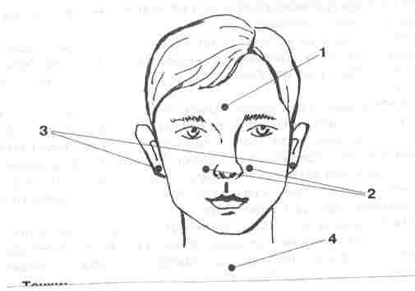
Пальчик кругом проведем.
Отдохнули, поворот –
Пальчик движется вперед.
Точку красную оставим,
Пальчик к синенькой приставим.
Чтобы носик наш дышал,
Насморк деткам не мешал.
Покрутили точку эту,
Передали эстафету.
Точки желтые находим
И опять по кругу водим.
Стоп, пойдем теперь вперед.
Кто быстрей точку найдет?
Точка зеленая на грудке у нас,
Находим все дружно ее мы сейчас.
Пальчиком водим по кругу мы снова –
Из школы домой пойдут дети здоровы.

Составила учительница начальных классов высшей категории МБОУ «Большебуяновская ООШ» Шемуршинского района Чувашской Республики
Ендиерова Ирина Ивановна
Тел:8(83546) 2-60-16 (раб), 2-60-03(дом)

